**Подвижные игры**

**в группе раннего возраста**

**Подвижная игра «Зайка беленький сидит»**

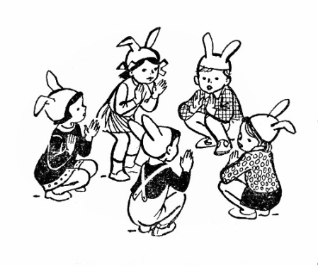

**Цель.** Приучать детей слушать текст и выполнять движения в соответствии с текстом; учить их подпрыгивать, хлопать в ладоши, убегать, услышав последние слова текста. Доставить детям радость.

**Материал.** Маски зайчат, скамейки (стульчики), игрушка мишутка.

**Ход игры.** Дети сидят на стульчиках или скамейках по одной стороне комнаты или площадки. Воспитатель говорит, что все они зайки, и предлагает им выбежать на полянку. Дети выходят на середину комнаты, становятся около воспитателя и приседают на корточки.

Воспитатель произносит текст:

Зайка беленький сидит

И ушами шевелит.

Вот так, вот так

Он ушами шевелит.

Дети шевелят кистями рук, подняв их к голове.

Зайке холодно сидеть,

Надо лапочки погреть.

Хлоп, хлоп, хлоп, хлоп,

Надо лапочки погреть.

Со слова "хлоп" и до конца фразы дети хлопают в ладоши.

Зайке холодно стоять,

Надо зайке поскакать,

Скок-скок, скок-скок,

Надо зайке поскакать.

Со слов "скок-скок" и до конца фразы дети подпрыгивают на обеих ногах на месте.

Кто-то (или мишка) зайку испугал,

Зайка прыг... и ускакал.

Воспитатель показывает игрушку мишку - и дети убегают на свои места.

**Указания к проведению.** Игру можно проводить с любым количеством детей. Обязательно до начала игры надо подготовить места, куда будут убегать зайчики. Первое время можно не выделять водящего, все дети одновременно выполняют движения в соответствии с текстом. После многократного повторения игры можно выделить ребенка на роль зайки и поставить его в середине круга. Закончив чтение текста, не следует быстро бежать за детьми, надо дать им возможность найти себе место. Не нужно требовать от малышей, чтобы они сели обязательно на свое место; каждый занимает свободное место на стуле, скамейке, ковре. Но при систематическом повторении игры дети хорошо запоминают свои места и быстро находят их.

**Подвижная игра «Догоните меня!»**

**Цель.** Учить детей ходить и бегать врассыпную, не наталкиваясь друг на друга, приучать их действовать по сигналу воспитателя.

**Материал.** Ориентиры, большие игрушки.

**Ход игры.** Несколько детей бегут за воспитателем вначале в прямом направлении, затем меняя его, обегая дерево, скамейку, вбегая на горку и сбегая с нее. Воспитатель должен обязательно учитывать индивидуальные особенности и возможности детей и в соответствии с этим менять продолжительность бега (от 10—15 до 20—25 сек) и его интенсивность (в быстром или среднем темпе). Временами надо давать малышам догнать себя, поддерживая у них интерес к игре и создавая этим одновременно моменты отдыха.

**Дозировка.**2 **-**  3 раза.

**Подвижная игра «Птички в гнездышках» (с прыжками)**

**Цель:** учить детей ходить и бегать врассыпную, не наталкиваясь друг на друга; приучать их быстро действовать по сигналу воспитателя, помогать друг другу.

**Материал.** Обручи, маска птички.

**Ход игры.** С одной стороны площадки свободно раскладывают обручи («гнёздышки») по количеству детей. Каждый ребёнок («птичка») стоит в своём «гнёздышке». По сигналу воспитателя дети – «птички» выбегают из обручей – «гнёзд» - и разбегаются по всей площадке. Воспитатель имитирует кормление «птиц» то в одном, то в другом конце площадки: дети присаживаются на корточки, ударяя кончиками пальцев по коленям – «клюют» корм. «Полетели птички в гнёзда!» - говорит воспитатель, дети бегут к обручам и становятся в любой свободный обруч. Игра повторяется. Когда игра будет усвоена детьми, можно ввести новые правила: разложить 3-4 больших обруча – «в гнезде живёт несколько птиц». На сигнал: «Полетели птицы в гнёзда» - дети бегут, в каждый обруч встают 2-3 детей. Воспитатель следит, чтобы они не толкались, а помогали друг другу встать в обруч, использовали всю площадь, выделенную для игры.

Дети – «птички» - встают на небольшие возвышения (кубы, бруски высотой 5—10 см), расположенные на одной стороне комнаты. Взрослый говорит: «На улице солнышко светит, все птички вылетают из гнездышек, ищут зернышки».

«Птички» спрыгивают или сходят с возвышений, «летают», размахивают «крылышками», приседают, «клюют» «зернышки». По сигналу взрослого: «Дождь пошел!» - птички улетают в свои гнездышки.

**Дозировка.** 3-4 раза.

**Подвижная игра «Прокати мяч» (с бросанием и ловлей мяча)**

**Цель.** Учить катать мяч в прямом направлении, отталкивать его энергично, развивать умение ориентироваться в пространстве, активизировать прослеживающую функцию глаза.

**Материал.** Мяч, шнур (полоска пластыря, цветной кружочек)

**Ход игры.** Ребенок с мячом в руках подходит к обозначенному месту (шнур, полоска пластыря, цветной кружочек) и выполняет действия в соответствии со стихотворным текстом.

Наш веселый, звонкий мячик (толкает мяч двумя руками)

Мы прокатим далеко (смотрит, куда он покатился),

А теперь его догоним. (бежит за мячом, догоняет его.)

Это сделать нам легко! (поднимает мяч над головой: «Поймал!»)

В зависимости от диаметра мяча ребенок может прокатывать его одной рукой, чередуя правую и левую руку, если маленький (диаметром 5-8 см) или двумя руками, если большой (диаметром 18-20 см).

**Правила:** ребёнок смотрит вперед, прежде чем катит мяч. Не бежит за мячом сразу, а дожидается речевого сигнала.

**Дозировка.** 3-4 раза.

**Подвижная игра «Мяч в кругу»**

**Цель.** Совершенствовать навык отталкивания мяча, учить ориентироваться в пространстве, развивать фиксацию взора, активизировать прослеживающую функцию глаза.

**Материал.** Большой мяч.

**Ход игры.** Дети сидят на корточках на полу, образуя круг. Педагог (взрослый) дает одному из участников игры мяч-Колобок (на нем нарисованы или приклеены глаза, нос, рот) и читает стихотворение.

Колобок, Колобок,

У тебя румяный бок.

Ты по полу покатись

И Катюше (ребятам) улыбнись!

По просьбе педагога (взрослого) («Катенька, покати мячик Диме») девочка прокатывает мяч двумя руками названному участнику. Тот, получив мяч, прокатывает его другому ребенку, которого назвали по имени, и т.д. Правила: мяч нужно отталкивать посильнее, что бы он докатился до другого участника игры, а также подавать выкатившийся из круга мяч.

**Дозировка.** Каждый ребенок прокатывает мяч 2-3 раза.

**Подвижная игра «Поезд» вариант №1.**

**Цель.** Учить детей ходить и бегать друг за другом небольшими группками, сначала держась друг за друга, затем не держась; приучать их начинать движение и останавливаться по сигналу воспитателя.

**Материал.** Руль.

**Ход игры.** Дети встают друг за другом в колонну и кладут руки на плечи впереди стоящему ребенку. Получается «поезд», который медленно двигается по комнате со словами:

Вот поезд наш едет,

колеса стучат,

а в поезде этом

ребята сидят.

«Чу-чу-чу, чу-чу-чу»,

- бежит паровоз

далеко, далеко,

ребят он повез

далеко-далеко.

Но вот остановка:

«Кто хочет слезать?

Вставайте, ребята,

пойдемте гулять!». (А. Ануфриева)

На последних словах дети разбегаются и могут делать вид, будто собирают грибы – ягоды. По сигналу взрослого они опять встают друг за другом, изображая вагончики.

**Дозировка.**2 **-**  3 раза.

**Подвижная игра «Поезд» (движения под музыку). Вариант №2**

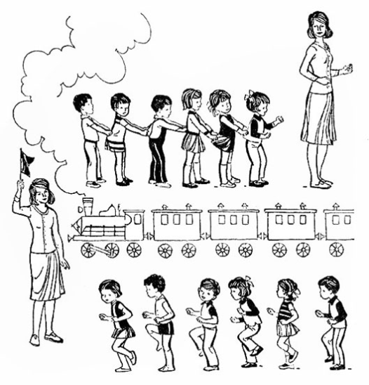

**Цель.** Учить детей ходить и бегать друг за другом небольшими группками, сначала держась друг за друга, затем не держась; приучать их начинать движение и останавливаться по сигналу воспитателя.

**Материал.** Флажок, руль.

**Ход игры.** Воспитатель предлагает нескольким детям стать друг за другом, сам становится впереди них и говорит: "Вы будете вагончиками, а я - паровозом". Паровоз дает гудок - и поезд начинает двигаться сначала медленно, а затем быстрее. Движение сопровождается звуками, которые произносят играющие. Время от времени паровоз замедляет ход и останавливается, воспитатель говорит при этом: "Вот и остановка". Затем паровоз вновь дает гудок - и поезд движется дальше.

**Указания к проведению.** Сначала к игре привлекается небольшая группа детей. При повторении может быть большее число участвующих (12-15). Первое время каждый ребенок держится за одежду впереди стоящего, затем дети свободно идут друг за другом, двигают руками, подражая движению колес паровоза, и произносят в такт: "Чу-чу-чу".

Роль паровоза вначале выполняет воспитатель или ребенок старшей группы. Лишь после многократных повторений роль ведущего поручается наиболее активному ребенку. Паровоз должен двигаться медленно, чтобы вагончики-дети не отставали.

Играющие строятся друг за другом произвольно. При многократном повторении игры можно предложить малышам выйти на остановке погулять, нарвать цветы, собрать ягоды, поиграть, попрыгать. Услышав гудок, дети должны быстро построиться в колонну за паровозом.

**Дозировка.** 3-4 раза.

**Подвижная игра "Солнышко и дождик" (с ходьбой и бегом)**

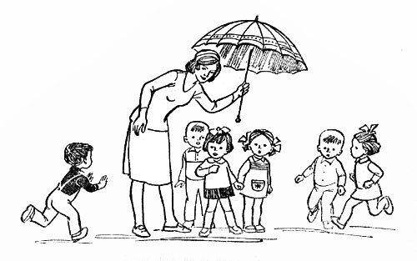

**Цель.** Учить детей ходить и бегать врассыпную, не наталкиваясь друг на друга, приучать их действовать по сигналу воспитателя.

**Материал.** Зонтик, 3 – 4 стульчика (обручи).

**Ход игры.** Дети встают по кругу.-

«Смотрит солнышко в окошко, Идут по кругу.

Светит в нашу комнатку».

«Мы захлопаем в ладоши, Хлопают стоя на месте.

Очень рады солнышку.

Топ-топ-топ-топ! Ритмично притопывают на

Топ-топ-топ-топ! месте.

Хлоп-хлоп-хлоп-хлоп! Ритмично хлопают в ладоши,

Хлоп-хлоп-хлоп

На сигнал «дождь идет, скорей домой» дети убегают. Воспитатель говорит «Солнышко светит», Игра повторяется.

**Указания к проведению.** В игре участвует сначала небольшое число детей, затем может быть привлечено 10-12 человек. Вместо домиков-стульев можно использовать большой пестрый зонтик, под который дети прячутся по сигналу "Дождик!". Во время прогулки можно предложить детям собирать цветы, ягоды, попрыгать, походить парами.

При повторении игру можно усложнить, разместив домики (по 3-4 стула) в разных местах комнаты. Дети должны запомнить свой домик и по сигналу бежать в него.

**Дозировка.**2 **-**  3 раза.

**Подвижная игра «Воробушки и автомобиль»**

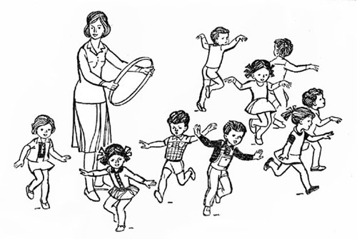

**Цель.** Приучать детей бегать в разных направлениях, не наталкиваясь друг на друга, начинать движение и менять его по сигналу воспитателя, находить свое место.

**Материал.** Обруч (руль), маски воробушек, стульчики (скамейка).

**Ход игры.** Дети садятся на стульчики или скамеечки на одной стороне площадки или комнаты. Это воробушки в гнездышках. На противоположной стороне становится воспитатель. Он изображает автомобиль. После слов воспитателя "Полетели, воробушки, на дорожку" дети поднимаются со стульев, бегают по площадке, размахивая руками-крылышками.

По сигналу воспитателя "Автомобиль едет, летите, воробушки, в свои гнездышки!" автомобиль выезжает из гаража, воробушки улетают в гнезда (садятся на стулья). Автомобиль возвращается в гараж.

**Указания к проведению**. Сначала в игре принимает участие небольшая группа (10-12) детей, со временем играющих может быть больше. Необходимо предварительно показать детям, как летают воробушки, как они клюют зернышки, проделать эти движения вместе с детьми, затем можно ввести в игру роль автомобиля. Первоначально эту роль берет на себя воспитатель, и только после многократных повторений игры ее можно поручить наиболее активному ребенку. Автомобиль должен двигаться не слишком быстро, чтобы дать возможность всем детям найти свое место.

**Дозировка.**2 **-**  3 раза.

**Подвижная игра «Птички летают» с ходьбой и бегом.**

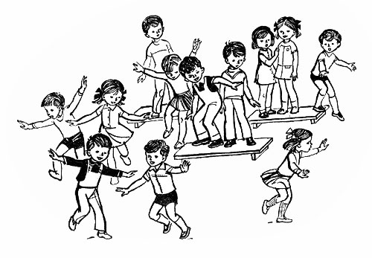

**Цель:** учить детей спрыгивать с невысоких предметов, бегать врассыпную, действовать только по сигналу; приучать малышей помогать друг другу.

**Материал.** Доска, маски птичек.

**Ход игры.** Дети становятся на небольшое возвышение – доску, кубики, бруски (высота 5-10 см) – по одной стороне площадки. Воспитатель говорит: «На улице солнышко светит, все птички вылетают из гнёздышек, ищут зёрнышки, крошки». Дети спрыгивают с возвышений, «летают» (бегают, размахивая руками – «крыльями»), приседают, «клюют» зёрнышки (стучат пальчиками по земле). Со словами воспитателя: «Дождик пошёл! Все птички спрятались в гнёздышки!» - дети бегут на свои места. Перед игрой воспитатель должен приготовить невысокие скамеечки или такое количество кубиков, брусков, чтобы хватило всем желающим играть. Расположить их надо в одной стороне площадки на достаточном расстоянии друг от друга, чтобы дети не толкались и могли свободно занять свои места. Нужно показать детям, как мягко спрыгивать, помочь им подняться на возвышение после бега. При повторении игры сигнал можно давать одним словом: «Солнышко!» или «Дождик!» Дети должны знать, по какому сигналу что нужно делать.

**Дозировка.** 3-4 раза.

**Подвижная игра «Мой веселый, звонкий мяч» (подпрыгиванием).**

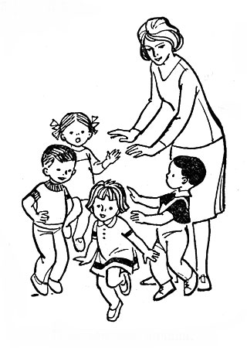

**Цель.** Учить детей подпрыгивать на двух ногах, внимательно слушать текст и убегать только тогда, когда будут произнесены последние слова.

**Материал.** Мяч.

**Ход игры.** Дети сидят на стульях в одной стороне комнаты или площадки. Воспитатель становится перед ними на некотором расстоянии и выполняет упражнения с мячом; он показывает детям, как легко и высоко прыгает мяч, если отбивать его рукой, и при этом приговаривает:

Дети стоят по кругу или полукругом. Взрослый берет большой мяч, отбивает его рукой и произносит текст:

Мой веселый, звонкий мяч,

Ты куда помчался вскачь?

Желтый, красный, голубой,

Не угнаться за тобой!

Затем кладет мяч и предлагает детям попрыгать, «как мяч».

Вновь повторяет стихотворение и делает движение рукой так, как будто отбивает мяч. Закончив читать стихотворение, воспитатель говорит: «Догоню». Дети убегают.

**Указания к проведению.** При повторении игры воспитатель вызывает других детей и в большем количестве. Последний раз можно предложить быть мячиками всем детям одновременно. Воспитатель должен производить движения и произносить текст в быстром темпе, соответствующем прыжкам детей, прыжки же довольно часты.

Если дети не могут воспроизвести движения мяча, им еще раз надо показать, как прыгает мяч.

**Дозировка**. 2 **-**  3 раза.

**Подвижная игра «Через ручеек».**

**Цель.** Учить детей отталкиваться двумя ногами в даль, легко приземляться.

**Материал.** Ткань голубого цвета шириной 15—20 см.

**Ход игры.** На полу сделан «ручеек» из клеенки голубого цвета шириной 15—20 см, длиной 2 м. Взрослый говорит, что ручеек глубокий, поэтому надо прыгнуть дальше, чтобы не намочить ноги. Дети подходят к ручейку и перепрыгивают его, оттолкнувшись сразу двумя ногами. Воспитатель следит, чтобы они сильнее отталкивались и мягко приземлялись, сгибая колени.

**Дозировка.** 2 - 3 раза.

**Подвижная игра «По тропинке» (игры с ходьбой)**

**Цель.** Учить детей ходить по ограниченной поверхности, ориентироваться в пространстве.

**Материал.** Верёвки, нетрадиционные дорожки.

**Ход игры.** На полу или земле на расстоянии 25-30 см друг от друга проводят две параллельные линии (или кладут две веревки) длиной 2, 5-3 м. Инструктор приглашает детей погулять по тропинке. Они медленно проходят по тропинке туда и обратно.

**Рекомендации.** Дети должны идти осторожно, стараясь не наступать на линии, не мешать друг другу, не наталкиваться на идущего впереди ребенка. Ширину и длину тропинки инструктор может увеличить или уменьшить в зависимости от возможностей детей.

**Подвижная игра «Принеси предмет» (игры с ходьбой)**

**Цель.** Учить детей в спокойной игре ориентироваться в пространстве, быть внимательным.

**Материал.** Игрушки.

**Ход игры.** Воспитатель предлагает кому-нибудь из детей принести игрушку, лежащую на стуле в противоположном конце комнаты. Когда ребенок принесет игрушку, инструктор благодарит его, предлагает рассмотреть и назвать ее и отнести на место. Следующий ребенок приносит другую игрушку.

**Рекомендации.** Игру можно организовать и для группы детей. В этом случае игрушек (колечки, кубики, флажки) должно быть столько, сколько играющих детей. Все дети одновременно приносят по одной игрушке, а затем относят их на место.

**Дозировка.** 2 - 3 раза.

**Подвижная игра «Кто тише» (игры с ходьбой)**

**Цель.** Упражнять детей ходьбе на носочках, ходить легко, не толкая сверстников.

**Материал.** Ориентиры.

**Ход игры.** Дети передвигаются гурьбой вместе с воспитателем по площадке в одном направлении. Идут на носочках, так чтобы их не было слышно.

**Подвижная игра «Найди флажок! » (игры с ходьбой)**

**Цель.** Учить детей в игре вниманию, ориентироваться в пространстве.

**Материал.** Ориентиры, скамейки (стульчики), флажки.

**Ход игры.** Дети сидят на стульчиках с закрытыми глазами. Инструктор через несколько шагов от них прячет флажки. На слова инструктора: «Ищите флажки! » дети встают и идут их искать. Тот, кто нашел флажок, берет его и садится на свое место. Когда все флажки будут найдены, дети ходят с флажками под звуки бубна. Вперед ведет ребенок, который первый нашел флажок. После ходьбы игра повторяется.

**Дозировка.** 2 **-**  3 раза.

**Подвижная игра «Догони мяч» (игры с бегом)**

**Цель.** Учить детей откликаться на своё имя, выполнять несложные команды взрослого, ориентироваться в пространстве.

**Материал.** Мячи, ориентиры.

**Ход игры.** Дети играют на площадке, кто с кем хочет. Воспитатель предлагает детям побегать и поиграть в мяч. Называя по очереди их имена, воспитатель катит мячи по полу. Дети ловят их и приносят воспитателю.

**Рекомендации.** В игре могут одновременно передвигаться по площадке в разных направлениях 8-10 детей. На 3-м году жизни дети способны с живым интересом, радостно и увлеченно бегать за мячом до 20 раз подряд. Вместо мяча удобно использовать также резиновые кольца.

**Дозировка.** 2 **-**  3 раза.

**Подвижная игра «Доползи до погремушки» (игры с ползанием и лазанием)**

**Цель.** Учить детей откликаться на своё имя, выполнять несложные команды взрослого, ориентироваться в пространстве.

**Материал.** Стулья (скамейки), флажки (погремушки).

**Ход игры.** Дети сидят на стульях, поставленных вдоль одной из стен комнаты. Перед ними на расстоянии 3-4 м на пол кладутся флажки или погремушки. Воспитатель просит детей доползти до погремушки на четвереньках, взять ее, встать и погреметь, затем положить игрушку на пол и вернуться на свое место.

**Дозировка.** 2 **-**  3 раза.

**Подвижная игра «Обезьянки» (игры с ползанием и лазанием)**

**Цель.** Учить детей преодолевать страх над возвышенностью, правильному хвату рейки. Воспитывать желание играть.

**Материал.** Муляжи фруктов, ориентиры.

**Ход игры.** Воспитатель предлагает детям-обезьянкам по одному или по двое подойти к гимнастической стенке, стать лицом к ней и подняться на три-четыре рейки, начиная с первой, т. е. взобраться на дерево за фруктами или орехами. Остальные дети следят за выполнением упражнения. Затем следующие дети выполняют задание.

**Дозировка.** 2 **-**  3 раза.

**Подвижная игра «Лови мяч» (игры с бросанием и ловлей)**

**Цель.** Учить детей вниманию, упражнять в ловле мяча.

**Материал.** Мяч, шнур.

**Ход игры.** Дети становятся в круг. Воспитатель с большим ярким мячом (диаметр 18-20 см) стоит в центре круга и поочередно бросает мяч, называя имя ребенка: «Вова, лови мяч! ». Тот, кого назвали, ловит мяч и бросает его инструктору.

**Дозировка.** 2 **-**  3 раза.